中华人民共和国国家标准
UDC 678.4-41.061:620.172
GB 7753-87
压敏胶粘带拉伸性能试验方法
Test method for tensile properties of pressure sensitive adhesive tapes
1 适用范围
本标准适用于压敏胶粘带拉伸性能(拉伸强度、断裂伸长率、屈服强度)的试验。
2 定义
2．1 拉伸强度——试样拉伸至断裂过程的最大拉力与试样初始宽度之比。
2．2 断裂伸长率——试样断裂时伸长量与初始标线长度的百分比。
2．3 屈服强度——试样在拉伸过程中，屈服点出现时的拉力与试样初始宽度之比。
3 原理
本方法是通过试样在拉伸力作用下，力—伸长变形的关系来求取其屈服强度和试样在断裂过程的最大拉力及伸长，从而获得其拉伸性能。
4 装置
4．1 试验机
4．1．1 应使试样的破坏载荷在试验机满标负荷的15％-85％范围内。试验机力值的示值误差不应大于1％。
4．1．2 试验机应附有能自动记录拉力和伸长的绘图装置。
4．1．3 试验机夹持器的移动速度为300±30 mm／min。
4．2 伸长标尺
测量伸长的标尺分度为1 mm。
4．3 量具
量具采用符合CB 1214—85《游标卡尺》读数值为0．02 mm的游标卡尺。
4．4 切割刀
切割刀如图1所示。也可采用手术刀片。
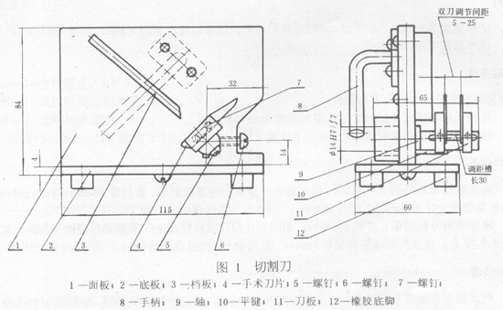
4．5 印标线板
印标线板形状和尺寸如图2所示。
